GAUTENGSE DEPARTEMENT VAN ONDERWYS
SENIORSERTIFIKAAT-EKSAMEN

TECHNIKA (MEGANIES) HG

TYD: 3 uur

PUNTE: 300

BENODIGHEDE

- Sakrekenaar
- Tekeninstrumente

INSTRUKSIES:

- Vraag 1 is VERPLIGTEND.
- Beantwoord Vraag 1 en enige VYF ander vrae.
- Beantwoord Vraag 1 op die antwoordblad aan die binnekant van die omslag van u antwoordboek.
- Inligtingsbladsye word voorsien (bladsye 11-14)

VRAAG 1
VERPLIGTEND

Kies die korrekte antwoord by elkeen van die volgende en trek ’n kruisie (X) oor die toepaslike letter langs die betrokke vraagnommer (1.1 tot 1.10) op die antwoordblad aan die binnekant van die omslag van u antwoordboek.

  - Die volgende metale is almal elemente van die kubiese digpakkingsrangskikking. Watter een pas nie?

- Chroom
- Yster
- Wolfram
- Koper
- Vanadium

  - ’n Voorwerp hang aan ’n trekskaal in ’n hyser. Die skaallesing is 100 N as die hyser stilstaan. Indien die skaallesing 110 N is, beweeg die hyser

- afwaarts teen ’n konstante spoed.
- afwaarts met konstante versnelling.
- afwaarts en vermeerder spoed.
- opwaarts en verminder spoed.
- opwaarts met konstante versnelling.

  - Wat is die korrekte benaming vir die volgende koolwaterstofverbinding in die alkaanreeks: C₇H₁₆?

- Pentaan
- Oktaan
- Heksaan
- Butaan
- Heptaan

  - Die krageenheid in ’n hidrouliese stelsel bestaan uit:

- Hidrouliese ratpomp, afsluitklep en drukmeter
- Opgaartenk, elektriese motor en hidrouliese ratpomp
- Drukontlasklep, filter en hidrouliese ratpomp
- Hidrouliese ratpomp, kragsilinder en eenrigtingklep
- Afsluitklep, hidrouliese ratpomp, elektriese motor

  - Die term meesleping by koppelaarprobleme verwys na:

- Die onvermoë van ’n koppelaar om egalig in te koppel.
- Die onvermoë van ’n koppelaar om ten volle te ontkoppel.
- Die onvermoë van ’n koppelaar om in volle inkoppeling te kom.
- Die onvermoë van ’n koppelaar om geleidelik in te koppel.
- Die onvermoё van ’n koppelaar om druk uit te oefen.

  - 180 r/min verander na m/s, terwyl die radius van die wiel 80 cm is, is gelyk aan:

- 904,778 m/s
- 7,53 m/s
- 15,07 m/s
- 45,84 m/s
- 2,4 m/s

  - Die tabel van primêre passings word gebruik om die grense vir ’n 35H11-c11-gat-askombinasie te bepaal. Wat sal die toelating vir hierdie tipe passing wees?

- 0,16
- 0,28
- 0,22
- 0,72
- 0,44

  - Indien die balk in Figuur 1 in ewewig is, hoe ver sal die 6 N-krag vanaf
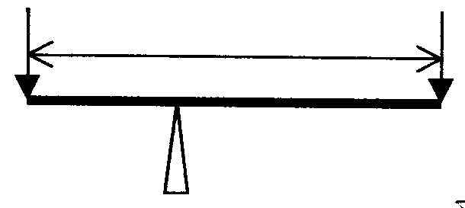
6 N
15 N
A

Figuur 1
4,2 m
steunpunt A moet wees?

- 1,8 m
- 3,0 m
- 3,6 m
- 3,8 m
- 2,4 m

  - Watter struktuur word gevorm deur die opbreek van ’n soliede Austeniet-oplossing?

- Ferriet
- Sementiet
- Perliet
- Austeniet
- Austeniet en Ferriet

- As ’n meisie op ’n fiets haar spoed verdubbel, sal haar kinetiese energie  - gehalveer word.  - konstant bly.  - verdubbel.  - viervoudig toeneem.  - Nie een van bogenoemde nie. | 10x2=(20)

1.11 Omskryf die begrip ergonomie. | (4)

1.12 Definieer Newton se traagheidswet. | (3)

1.13 ’n Trekstang moet ’n belasting van 150 kN dra. Wat moet sy wydte wees indien daar ’n klinknaelgat van 22,21 mm-diameter op die middellyn geboor word? Die dikte van die trekstang is 12,8 mm en die werkspanning is 78,3 MPa. | (8)

1.14 Noem TWEE voordele van bandaandrywing teenoor rataandrywing. | (2)

1.15 Teken ’n tipiese druk-volumediagram vir ’n vierslagkompressieontstekingsenjin om die druk-volumeverwantskap gedurende een volledige kringloop aan te dui. | (8)

1.16 Omskryf isotermiese samepersing van gasse. | (4)

1.17 Noem DRIE eienskappe van ’n ideale gas. | (3)

1.18 Wat is die doel van ’n spy in ’n transmissiestelsel? | (2)

1.19 Beskryf kortliks die verbrandingsproses van petrol in die teenwoordigheid van genoeg suurstof. Noem die produkte van verbranding. | (6)  [60]

VRAAG 2

2.1 Waarom is die dienste van ’n maatskaplike werker baie belangrik? | (2)

2.2 Noem VIER maniere waarop u die werknemers van ’n besigheid bewus sal maak van die toenemende Vigs-krisis in die land. | (4)

2.3 Die vloeidiagram in Figuur 2 toon die uitleg van ’n hidrouliese stelsel. Benoem die genommerde komponente van die hidrouliese stelsel.

M  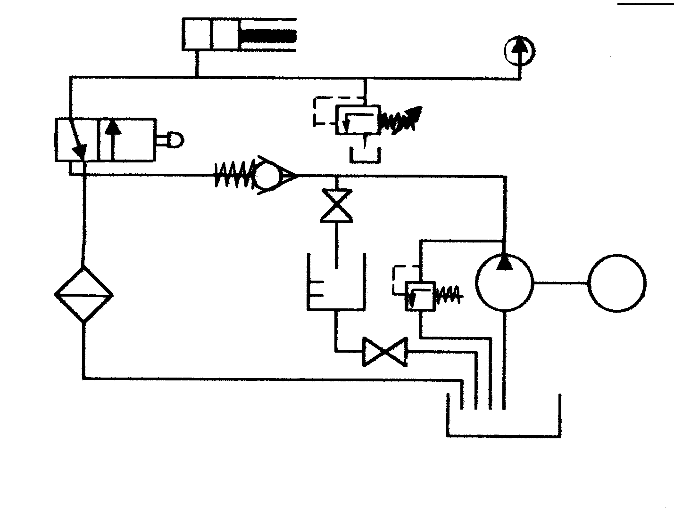  2.3.2  Figuur 2  2.3.9  2.3.10  2.3.7  2.3.8  2.3.6  2.3.5  2.3.4  2.3.3  2.3.1 | (10)

- Figuur 3 toon ’n ligte tou wat oor ’n wrywinglose katrol gaan en verbind is met gewigte van 6 kg en 7 kg aan weerskante. Bereken die  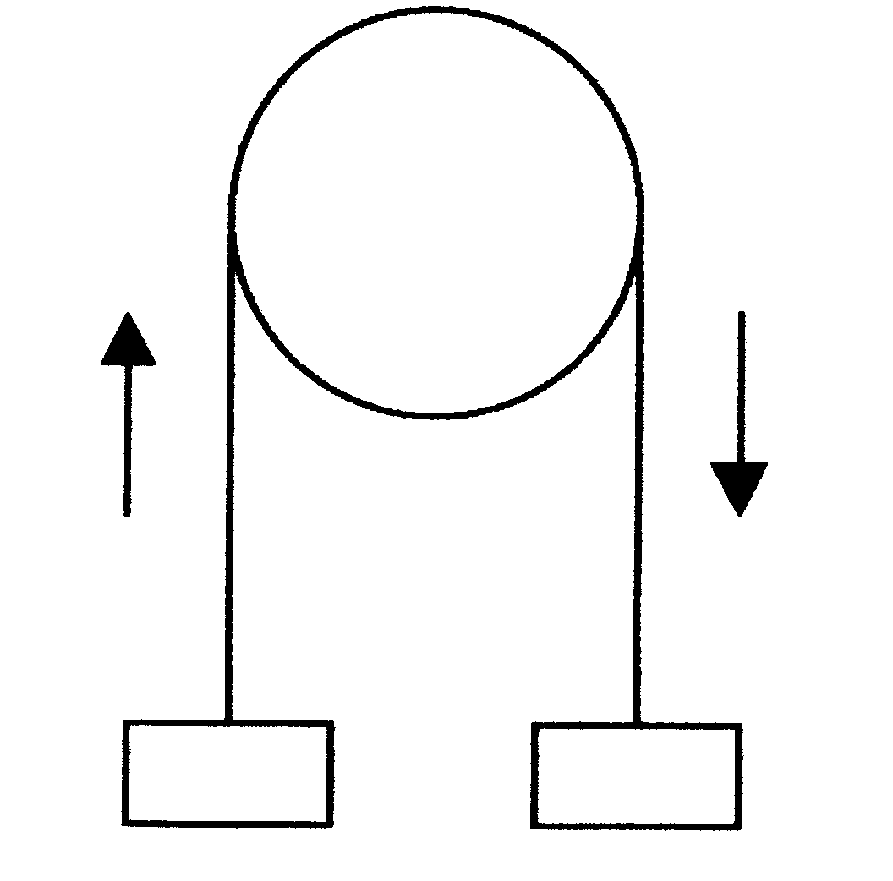  +  a  a  6 kg  7 kg  Figuur 3  2.4.1 versnelling van die massa.  - trekkrag in die tou. | (8)

2.5 Beskryf die werking van die heliese veer droë enkelplaat-koppelaar tydens ontkoppeling van die ingangs- en leweringsas. | (8)

2.6 Definieer die volgende begrippe:  - Die gemiddelde effektiewe druk op die suier van ’n binnebrandenjin  - Aangeduide drywing | (4)  (4)

2.7 Noem VIER bedryfsiektes en noem die oorsaak van elk. | (8)  [48]

VRAAG 3

3.1 Beskryf die kleurstofdeurdringingstoets wat op sweislasse uitgevoer kan word volledig. | (10)

3.2 Omskryf die begrip termodinamika as ’n vertakking van fisika. | (2)

3.3 Noem VIER redes waarom ’n hoëgehalte afwerking van onderdele uiters belangrik is. | (4)

- Verklaar die volgende kortliks aan die hand van die kineties molekulêre teorie met betrekking tot gasse:  3.4.1 Die toename in druk as die temperatuur toeneem  3.4.2 Die saamdrukbaarheid van gasse | (5)  (4)

- Verstrek die koolstofpersentasie, die eienskappe en die temperature waarby die korrelstrukture van die volgende gevorm word:  3.5.1 Perliet  - Ferriet  - Austeniet | (3)  (3)  (3)

3.6 Wat is die verskil tussen die rushoek en die wrywingshoek? | (4)

3.7 Die uitleg van ’n V-bandaandryfstelsel vir ’n draaibank word in Figuur 4 aan- getoon. Die katrolwiele van 200 mm- en 400 mm-diameter is op dieselfde as met behulp van spye vasgeheg. Bereken die spoed van die draaibankspil in r/min indien die motorspil teen 2000 r/min roteer.
Da = 200 mm
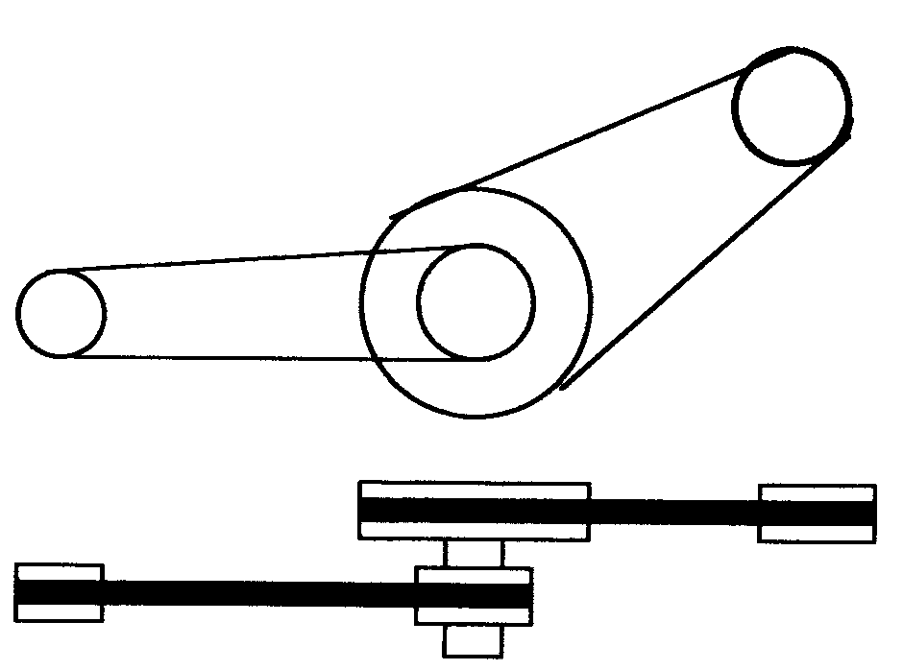  Dd = 50 mm  DRAAIBANKSPIL  TUSSEN-AS  MOTORSPIL  Dc=200 mm  Db =400 mm  Na = 2000 r/min  B  +  +  A  +  D  D  C  Figuur 4  C | (10)  [48]

VRAAG 4

- Sewe en sestig (67) tande moet op ’n reguit tandrat gefrees word. Die verdeelkopverhouding is 40:1.  4.1.1 Bereken die indeksering wat nodig is. (Kies 70 indelings.)  - Bereken die wisselratte wat nodig is.  - Bepaal die draairigting van die indeksplaat.  - Teken ’n eenvoudige skets om die posisie en rangskikking van die wisselratte duidelik aan te toon. | (2)  (5)  (2)  (4)

4.2 Die diagram in Figuur 5 toon vier kragte wat by ’n punt inwerk. Bereken die grootte en rigting van die ewewigskrag.

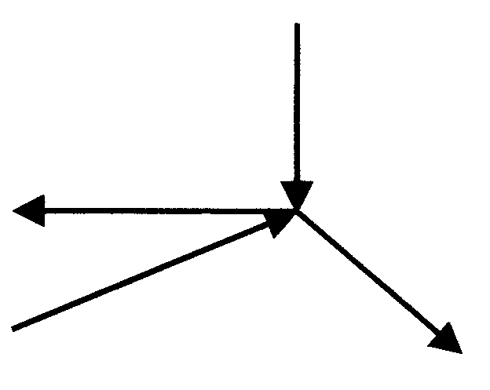  90 N  90º  30º  120º  70 N  50 N  100 N  Figuur 5 | (15)

4.3 Teken ’n skematiese voorstelling van ’n Prony-rem wat gebruik word om die remdrywing van ’n enjin te bepaal. Benoem alle komponente. | (8)

4.4 Noem TWEE tipes kruiskoppelings wat algemeen gebruik word. | (2)

- Verduidelik kortliks wat by die volgende haltepunte op die ysterkoolstofewewigsdiagram met die struktuur van staal gebeur.  4.5.1 AC₁  - AC₂  - AC₃ | (5)  (2)  (3)  [48]

VRAAG 5

- ’n Tou met ’n lengte van 80 meter en ’n massa van 2 kg/meter word tot sy volle lengte gebruik om ’n hysbak met ’n massa van 400 kg opwaarts te hys. Bereken:  5.1.1 Die gemiddelde trekkrag in die tou  - Die arbeid verrig  - Die drywing wat nodig is indien dit drie minute neem om die hysbak te hys | (4)  (3)  (2)

5.2 Die tweedraadmetode van skroefdraadmeting word gebruik om die hoek van ’n M50 x 5, I.S.O-skroefdraad te toets. Die afmetings oor die twee stelle drade toon ’n verskil van 7,03 mm. Die diameter van die twee stelle drade is onderskeidelik 1,01P en 0,505 P. Bereken die grootte van die skroefdraadhoek. | (7)

5.3 Omskryf die wet van Boyle. | (5)

5.4 5.4.1 Bereken die wydte, die dikte en die lengte van ’n parallelspy wat vir ’n as van 48 mm-diameter geskik is.  5.4.2 Teken die spy en toon al die afmetings duidelik aan. | (6)  (4)

5.5 Bereken die grootte en die rigting van die reaksie-krag by skarnierpunt O van die hefboom in Figuur 6. Die hefboom is in ewewig.
5 kN
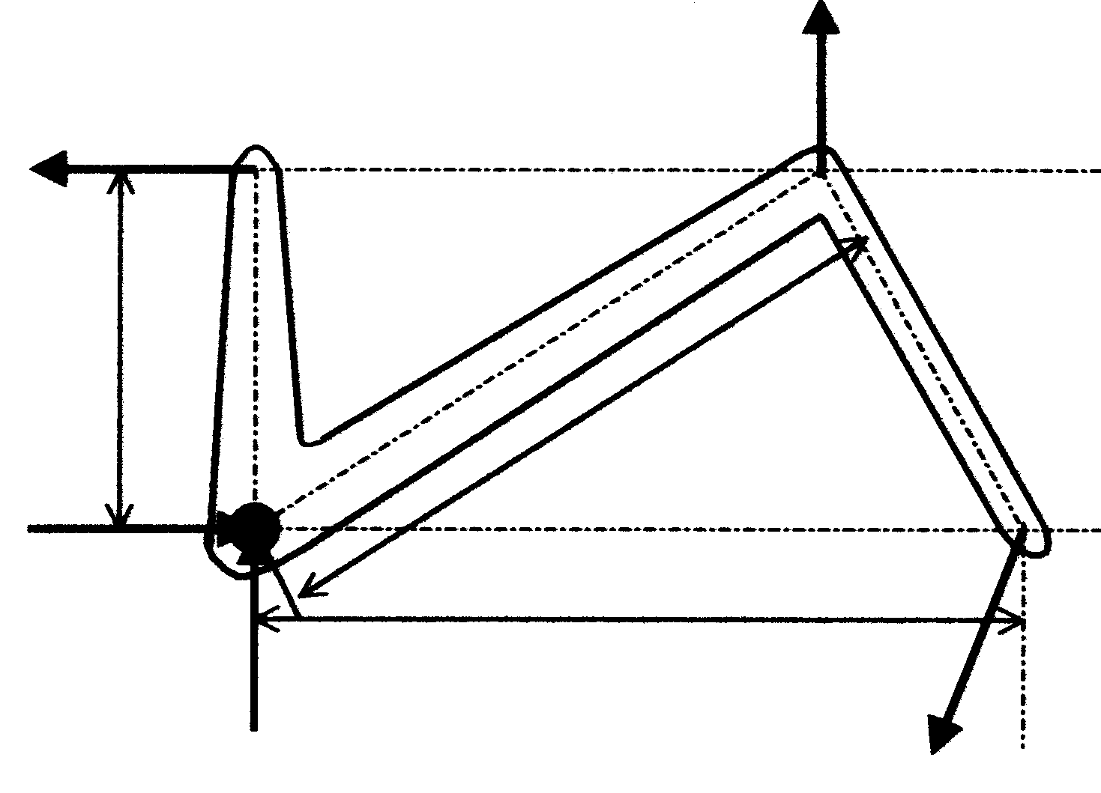  60º  b  a  60º  X  50 kN  P  Y  “o”  200 mm  Figuur 6 | (18)

5.6 Wat is die handelsnaam van etyn? | (1)  [48]

VRAAG 6

- Skets ’n ysterkoolstof-ewewigsdiagram vir staalsoorte. Die temperatuur moet van 200ºC tot 1000ºC en die koolstofinhoud van 0% tot 1,4% aangedui word. Benoem alle komponente van die diagram. | (12)

6.2 Omskryf die adiabatiese samepersing van ’n gas. | (5)

6.3 Watter DRIE voorwaardes moet daar aan voldoen word voordat arbeid verrig word? | (3)

- ’n Sagtestaalbus, 80 mm lank, met ’n binnediameter van 30 mm, en ’n buitediameter van 40 mm, word in ’n hidrouliese pers gebruik om laers uit te druk. ’n Krag van 500 N word deur die pers op die bus uitgeoefen.  6.4.1 Benoem die soort spanning in die busmateriaal.  - Bereken die veilige werkspanning as die breekspanning vir sagtestaal as 500 MPa aangegee word. ’n Veiligheidsfaktor van 4 is tydens die ontwerp van die bus gebruik.  - Bereken die spanning in die busmateriaal. Verstrek u antwoord in megagrootte.  - Bereken hoeveel die bus korter sal word onder die gegewe krag.  Gegee E = 90 x 10³ MPa. | (1)  (3)  (6)  (5)

6.5 ’n Hamer word gebruik om ’n spyker in ’n houtblok in te dryf. Die hamer tref die spyker teen ’n snelheid van 7 m/s en dryf die spyker 20 mm in die blok in. Bereken die weerstand van die blok as die hamer se massa 2 kg is. | (5)

6.6 Definieer ’n radiaal. | (4)

6.7 Beskryf hoe ratreduksie met behulp van die episikliese rattestelsel verkry kan word. | (4)  [48]

VRAAG 7

7.1 ’n Liggaam met ’n massa van 60 kg word op ’n vlak geplaas wat ’n hoek van 20º met die horisontale vlak maak. Die wrywingskoëffisient is 0,4. ’n Krag P wat ’n hoek van 30º met die vlak maak, is nodig om die liggaam teen die vlak af te trek. Bereken die

- komponent van P parallel aan die vlak.  - komponent van die gravitasiekrag parallel aan die vlak.  - komponent van die gravitasiekrag loodreg op die vlak.  - grootte van P. | (2)  (2)  (2)  (8)

7.2 Die volgende gegewens het betrekking op ’n ses-silinder vierslagbinnebrandenjin:

Silinderdiameter 90 mm
Slaglengte 110 mm
Gemiddelde effektiewe druk op suier 928 kPa
Revolusies per minuut 3500 rpm
Effektiewe remarmlengte 1200 mm
Skaallesing 16 kg

Bereken die volgende:

- Die aangeduide drywing in kW  - Die arbeid verrig gedurende EEN kragslag wanneer die suier van B.D.P. na O.D.P. beweeg  - Die remdrywing in kW  - Die meganiese rendement van die enjin | (7)  (3)  (4)  (3)

7.3 Noem die DRIE basiese kristalvorms van staal. | (3)

7.4 Teken ’n tipiese spanning-vormveranderingsgrafiek wat verkry word wanneer sagtestaal aan ’n vernietigende toets onderwerp word. Benoem al die komponente op die grafiek. | (10)

7.5 Definieer drywing. | (2)

7.6 Aan watter VIER belangrike vereistes moet voldoen word om ’n krag grafies voor te stel? | (4)  [48]

TOTAAL: | 300

